**Oefeningenles 5:**

*Trillingen*

13.25 Een massa van 50 g is vastgemaakt aan een veer en voert een simpele harmonische trilling uit. De maximale versnelling is 15 m/s² en de maximale snelheid 3.5 m/s.

1. Bepaal de hoekfrequentie van de beweging.
2. Bepaal de krachtconstante van de veer.
3. Bepaal de amplitude van de beweging.

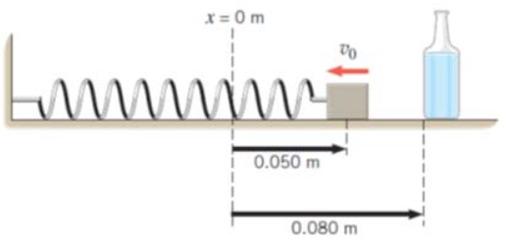E1 Een blok rust op een wrijvingsloos horizontaal oppervlak en is vastgemaakt aan een veer. Wanneer het blok in beweging wordt gebracht oscilleert het met een hoekfrequentie van 7,0 rad/s. Men verplaatst het blok nu 0,050 m naar rechts en geeft het een snelheid v0 naar links (zie fig.). Hoe groot moet deze snelheid minimaal zijn opdat de fles door het blok zou geraakt worden?

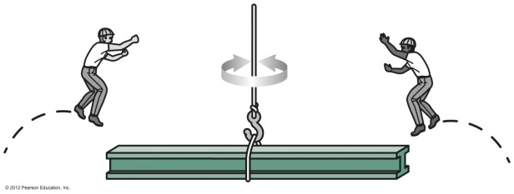13.51 Een dunne stalen balk hangt aan een kraan en ondergaat een rotatietrilling. Twee werkmannen van beide 82.4 kg springen op de 2 uiteinden van de balk zoals getoond in de figuur. Als de frequentie hierdoor met 21% afneemt, wat is dan de massa van de balk?

E2 Een massa van 250 g voert een gedempte harmonische trilling uit in water aan een veer met k = 3.3 N/m. De dempingsconstante van het systeem is 8.4 10-3 kg/s. Hoeveel oscillaties zal het systeem ondergaan alvorens de amplitude gehalveerd is?

13.73(variant) Een massa van 500 g is opgehangen door middel van een dunne draad met een lengte van 45 cm. De maximale kracht die de draad kan weerstaan voor te breken is 5.2 N. Wat is de maximale hoek waaronder dit systeem een slingerbeweging kan maken zonder dat de draad breekt?

*Golven*

14.66 De La-snaar (440 Hz) van een piano is 38.9 cm lang en is vastgeklemd aan zijn twee uiteinden. Als de spanning in de snaar 667 N is, wat is dan de massa van de snaar?

E3 Een snaar (m = 0.15 g) van 60 cm lang is gespannen op een halfopen klankkast van 80 cm lang. De luchtdruk is 1 atm (≈1013 10² Pa), de dichtheid van de lucht 1.56 kg/m³ en voor lucht geldt dat γ = 7/5. Wat is de spankracht in de snaar als de eerste boventoon van de klankkast resoneert met de grondtoon van de snaar (beide hebben dezelfde frequentie).

14.75 (variant) Een persoon staat op de grond en ziet een supersonisch vliegtuig recht boven haar vliegen op een hoogte van 20 km. Het vliegtuig beweegt met een snelheid van Mach 2 en hierdoor vormt het een schokgolf met een hoek van 30°. Na hoeveel tijd zal de persoon de “sonic boom” horen?

E3: Een motorrijder rijdt achter een ziekenwagen aan en rijdt deze voorbij met een snelheid van 120 km/u. De frequentie, die de motorrijder van de loeiende sirene waarneemt, daalt met 1/10 bij het voorbijrijden. Hoe snel rijdt de ziekenwagen als de geluidsnelheid in de lucht 340 m/s bedraagt?

E4 Twee buizen, de eerste langs weerszijden open, de tweede langs één kant gesloten, worden met lucht aangeslagen zodat de open pijp haar grondtoon en de halfopen pijp haar eerste boventoon voortbrengt. Deze laatste is de hoogste en geeft 10 zwevingen per seconde met de eerste. Daarna vult men de halfopen pijp met een tweeatomig ideaal gas met relatieve dichtheid 0.16 ten opzichte van lucht. De grondtoon van beide buizen is nu even hoog. Bepaal de lengte van elke buis. Veronderstel een geluidsnelheid van 340 m/s in lucht.

14.54 Licht verlaat een 5.0 mW laser in een bundel met een diameter van 1.0 mm. De bundel schijnt op een muur waar een vlek met een diameter van 3.6 cm te zien is. Wat is de intensiteit van de bundel a) net als deze de laser verlaat en b) aan de muur?

E5 Op een afstand van 5 m van een geluidsbron is het geluidsniveau 90 dB. Op welke afstand is het geluidsniveau dan 50 dB?